
Nombre: Avalúo de Vehículo Código: RE025-PR90RP02 Edición: 005
Página: 1

AVALÚO DE VEHICULO
OFICINA N° | 328 |  |  |  | INFORME DE AVALÚO |  |  | 328-BMC085-2024-V
NOMBRE | Oficina Principal - Propósito: Cobro Judicial
NOMBRE SOLICITANTE (S)
Banco | Nacional | de Costa Rica |  |  |  | Céd. Jurídica | 4-000-001021
NOMBRE PROPIET  Banco | ARIO (S) DE LA  Nacional | FINCA DONDE SE EN  de Costa Rica |  | CUENTR | AN LO | S BIENES  Céd. Jurídica | Proporción de  4-000-001021 |  | Derechos  100%
NOMBRE DEL DEUDOR (S)
Fonseca | Morales | David Alonso |  |  |  | Céd. Identidad | 3-0489-0548
UBICACIÓN DE LA FINCA DONDE SE ENCUENTRAN LOS BIENES
Provincia: 03 - CARTAGO
Cantón: 08 - EL GUARCO
Distrito: 01 - EL TEJAR Localidad: Barrio Sabana Grande
DIRECCIÓN EXACTA
Del Restaurante Quijongo, 300 mts oeste, contiguo a Empresa SMILE y Riteve, antigua Constructora Hermanos Brenes.
Plus Code R2WW+42V El Tejar, Provincia de Cartago.
IDENTIFICADOR PREDIAL
Identificador Predial No se determina
AVALÚO VALOR TOTAL DE LOS BIENES ₡3 750 000,00
VALOR EN LETRAS: TRES MILLONES SETECIENTOS CINCUENTA MIL COLONES 00/100
SE RECOMIENDA ACEPTAR LOS BIENES VALORADOS COMO GARANTÍA CREDITICIA SÍ
FECHA DEL AVALÚO
FECHA DE INSPECCIÓN 17/10/2024 FECHA DEL INFORME 17/10/2024
HUGO JORGE BRIAN Firmado digitalmente por HUGO
Nombre del Perito Hugo Jorge Brian Gago GAGO (FIRMA) JORGE BRIAN GAGO (FIRMA)
Fecha: 2024.10.17 19:24:56
-06'00'
Tipo de Profesional | Ingeniero |  | Sección de Ingeniería |  |  | Firma del Perito
Número de registro |  | II | Emp. | 3139 |  | Identificación N° |  | 08-0049-0523
Números telefónicos para contacto |  |  |  |  |  | 8396-3955
Correo electrónico / Dirección WEB |  |  |  |  |  | briangago@yahoo.com
Este informe de avalúo es confidencial y de uso exclusivo para el Banco Nacional, no se asume responsabilidad por su copia, divulgación o distribución a terceros no autorizados.

Nombre: Avalúo de Vehículo Código: RE025-PR90RP02 Edición: 005
Página: 2

VALOR DE LOS BIENES |  |  |  | 328-BMC085-2024-V
DESCRIPCION DEL BIEN |  |  |  | Valor Total ¢
01(UNO) | AUTOMOVIL |  |  | ₡3 750 000,00
CON LAS SIGUIENTES CARACTERISTICAS:
MARCA | SUZUKI |  | ESTILO: | CIAZ GL
EDAD(años) | 7-8 |  | ESTADO | REGULAR
RESPALDO DE LA MARCA | ALTO |  | RESPALDO DEL DISTRIBUIDOR | ALTO
FALTA DE REPRESENTACIÓN DE MARCA | NO |  | ESCASES DE DISTRIBUCIÓN DE REPUESTOS Y MECÁNICOS ESPECIALIZADOS | BAJO
PLACA: | BMC085 |  | CARROCERIA: | SEDAN 4 PUERTAS
NUMERO DE CHASIS/ VIN / SERIE: | MA3VC41S7HA217570 |  | MODELO: | 2017
COLOR: | BLANCO |  | CAPACIDAD: (personas) | 5
MARCA MOTOR: | SUZUKI |  | NUMERO MOTOR: | K14BN7129131
COMBUSTIBLE: | GASOLINA |  | CILINDRADA: | 1400 | c.c.
TRACCION: | SENCILLA |  | TRANSMISION: | Manual
LECTURA ODOMETRO: | 259 256 | Km | FECHA DE LECTURA: | 17/10/2024
NUMERO INVENTARIO O ACTIVO EMPRESA: | NO APLICA
MARCA Y NUMERO DE CARROCERIA: | NO APLICA
RANGO DE VALORES | Menor a $10.000 |  | TIEMPO DE VENTA | Entre 6 meses y 12 meses
VIDA UTÍL(años) | 15 |  | USO | Particular
OTRAS CARACTERISTICAS GENERALES: Vehículo tipo sedan, año 2017, con 4 puertas y cajuela, halógenos, asientos forrados en tela color gris en regular estado, tracción 4x2, transmisión manual, vidrios y espejos eléctricos, vidrios polarizados, aire acondicionado, cierre central, radio AM-FM con pantalla, llantas en regular estado con aros de lujo #15, cámara de retroceso, alfombras de hule (3) y alfombra de felpa (1). No se pudo abrir la cajuela del vehículo, por lo que según la hoja de entrada de bodega, tiene llanta de repuesto en buen estado con aro de lata #15 y juego de herramientas (falta llave rana). Peso bruto: 1490 kg. Motor marca Suzuki, potencia: 70 KW, 4 cilindros, gasolina, 1400 c.c. El estado general del vehículo es regular. En el momento de la inspección presentaba rayones en ambos búmpers, en el guardabarros del costado derecho y el guardabarro trasero izquierdo, en las puertas, en las carátulas de los espejos retrovisores, en el techo, en la tapa del motor y en la compuerta trasera. Además tenía golpes en todas las puertas, en el guardabarro trasero derecho, en el búmper delantero, en el techo, en la tapa del motor y en la cajuela. También tenía despintado en ambos búmpers, tenía herrumbre en: la tapa del motor, en los guardabarros del costado izquierdo, en el guardabarro trasero derecho, en la puerta trasera izquierda, en las puertas del costado derecho y en el techo, tenía ambos búmpers desmontados, tenía pintura percudida en varias partes de la carrocería, tenía una fisura en el búmper trasero, los asientos estaban sucios y con humedad, el descansabrazo delantero estaba deteriorado, el forro de la palanca de marchas estaba deteriorado, la manivela estaba deteriorada y el asiento del conductor estaba descosido. La batería del vehículo estaba descargada, por lo que no se pudo comprobar la ignición ni verificar el funcionamiento del motor. La lectura del kilometraje se obtuvo de la hoja de entrada a bodega. El sticker del marchamo más reciente que tenía pegado es del 2022 y según la página web del INS tiene un monto al cobro al día de hoy de ₡ 656.471 (dos períodos al cobro). La Revisión Técnica Vehicular (mayo-2022) se encuentra vencida. Sí tenía ambas placas metálicas y el sticker de la placa en el
parabrisas. Sí se tuvo acceso a la llave pero el cierre central se encontraba con la batería descargada, por lo que no se pudo abrir la cajuela.
VALOR TOTAL DEL BIEN |  |  |  | ₡3 750 000,00

Este informe de avalúo es confidencial y de uso exclusivo para el Banco Nacional, no se asume responsabilidad por su copia, divulgación o distribución a terceros no autorizados.

NOTAS | INFORME DE AVALÚO | 328-BMC085-2024-V
NOTAS IMPORTANTES:
- Se contó con el estudio del Registro Público de la Propiedad de Bienes Muebles de fecha 17 de octubre del 2024 para el vehículo descrito en el presente informe pericial donde se encuentra a nombre de David Alonso Fonseca Morales, cédula de identidad: 3-0489-0548. Asimismo, el vehículo placas BMC085 posee gravámenes de contrato prendario. Además no tiene anotaciones ni infracciones/colisiones y sí tiene un levantamiento.

- Este Informe Pericial se realiza a solicitud de: Banco Nacional de Costa Rica en fecha 17 de octubre del 2024.

- El vehículo descrito en el presente Informe Pericial fue inspeccionado en las instalaciones del Banco Nacional de Costa Rica en El Tejar de El Guarco, en fecha 17 de octubre del 2024.

- En la sección de fotografías se muestra que el sticker del marchamo más reciente es del 2022 y el sticker de la Revisión Técnica Vehicular que tiene es de Mayo 2022.

- El valor unitario venal asignado al vehículo obedece a valores de mercado de unidades con similares características. Además, el vehículo de acuerdo con Registro de la Propiedad, están definido como: "Año de fabricación: 2017" y Estado Tributario: "Pago derechos de aduana" y se consideraron las variables entre otras de: estado actual, rodamiento, depreciación y el criterio de valor de mercado. Además, se realizaron consultas vía mercado de vehículos con las mismas o similares características a distintas Agencias Vendedoras de Vehículos tales como: Suzuki Costa Rica y a consultas vía internet en páginas tales como: https://t.ly/0e0tc, https://t.ly/Y2A97 y https://t.ly/9MIks.

- No se realizaron pruebas mecánicas, eléctricas, electrónicas ni de ingeniería sobre el funcionamiento del vehículo descrito en el presente informe, por lo cual no se asume responsabilidad alguna sobre fallas de diseño, estructura y operación del mismo.

- Se deberá asegurar el vehículo con todas las coberturas que el Banco establece para este tipo de bien.

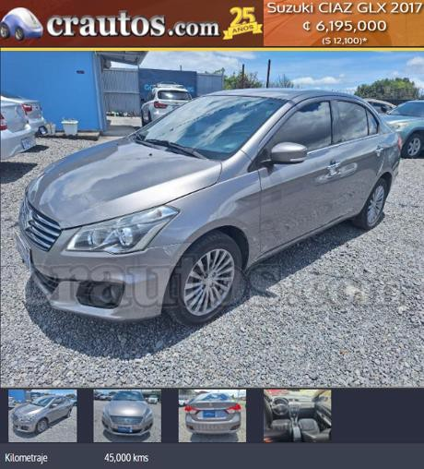
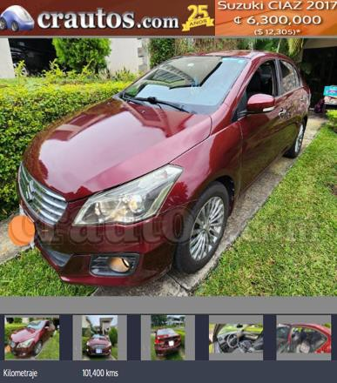
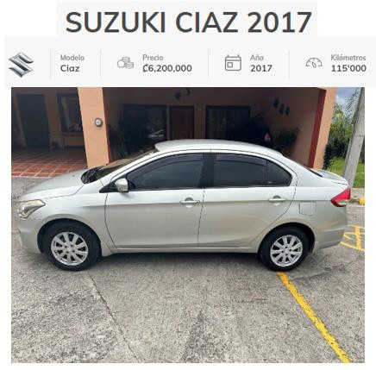
COMPARABLES INFORME DE
AVALÚO
328-BMC085-2024-V

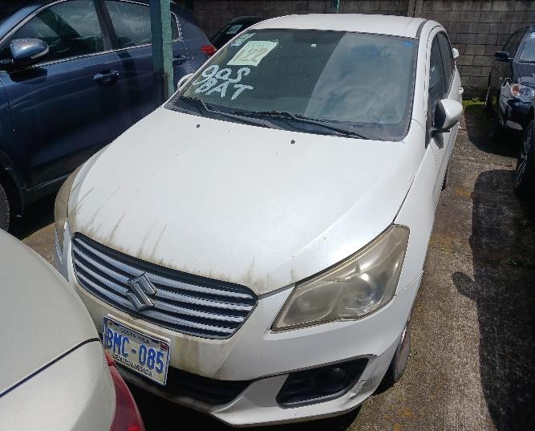
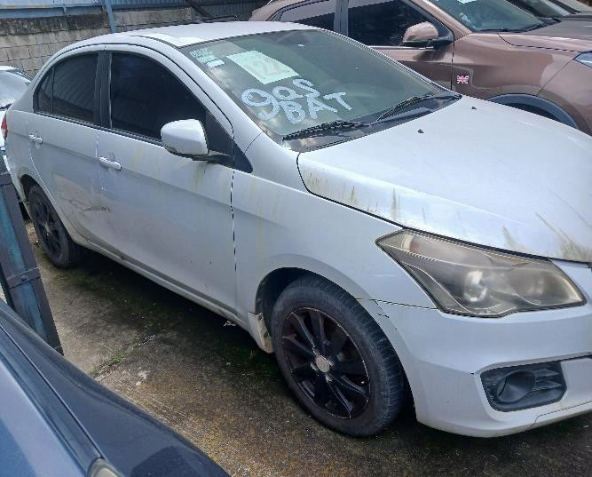
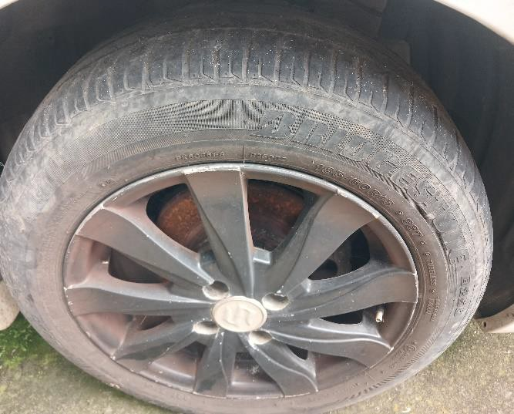
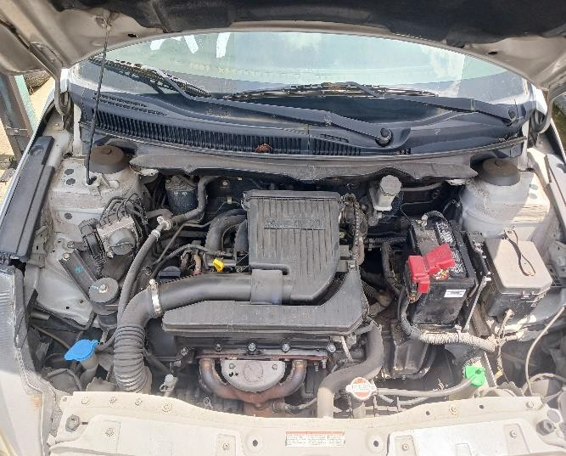
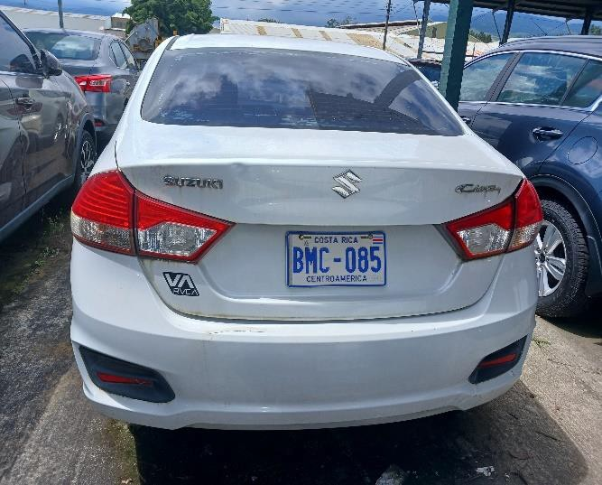
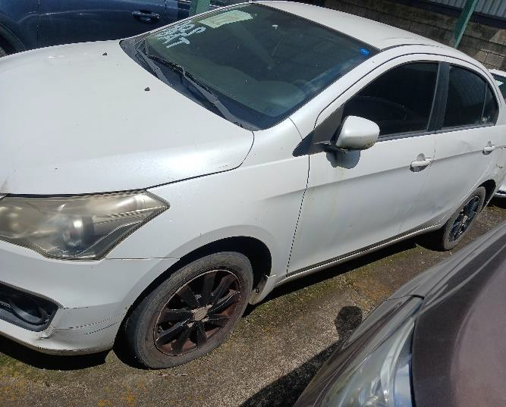
ANEXO FOTOGRÁFICO
INFORME DE AVALÚO

328-BMC085-2024-V

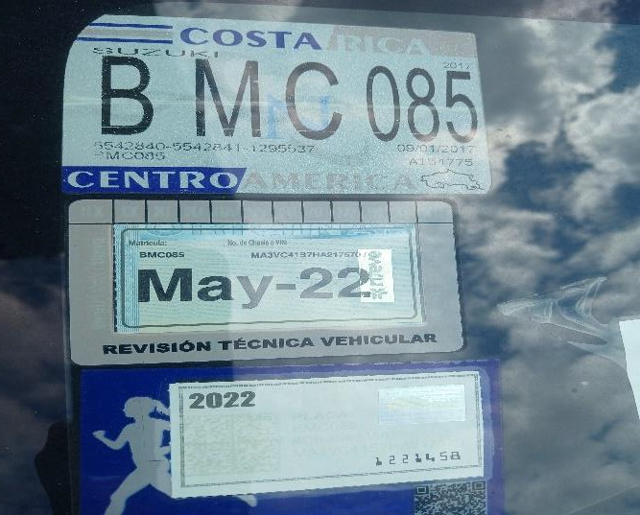
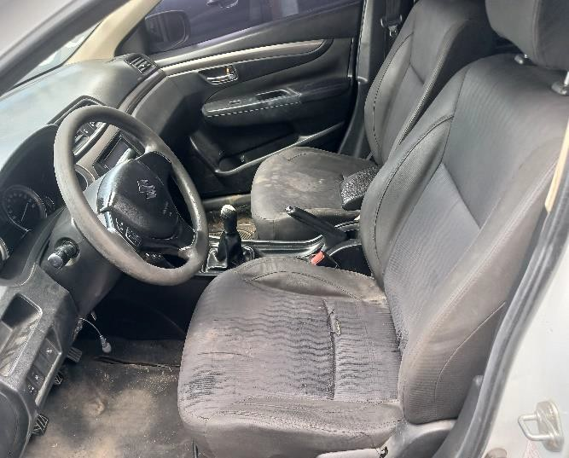
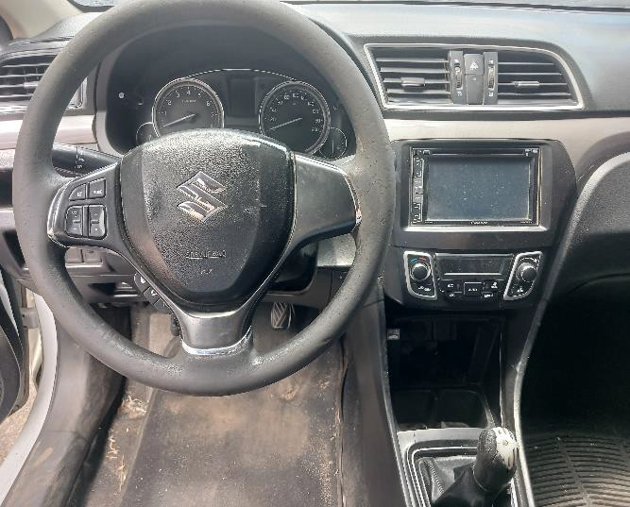
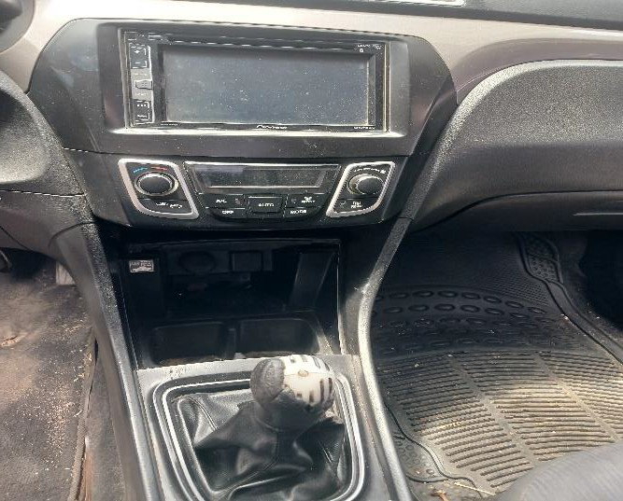
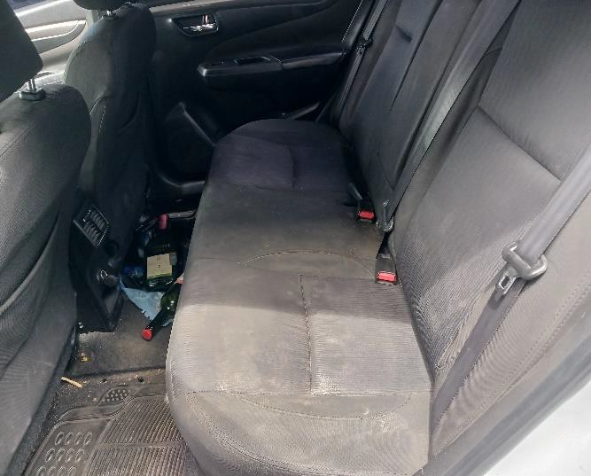
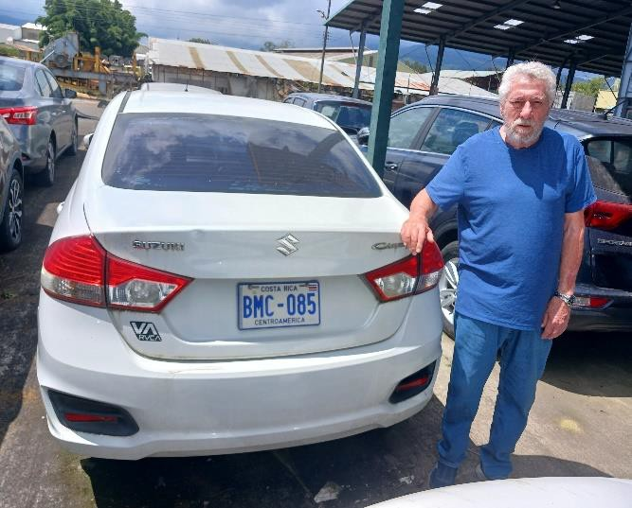
ANEXO FOTOGRÁFICO
INFORME DE AVALÚO

328-BMC085-2024-V

REPUBLICA DE COSTA RICA REGISTRO NACIONAL CONSULTA DE VEHICULOS

El Vehículo Placa: BMC085 Citas de Inscripción:
Tomo: 2016 Asiento: 00818072 Secuencia: 001 Fecha:23-dic-2016

Características Generales del Vehículo

Marca: | SUZUKI | Estilo: | CIAZ GL
Categoría: | AUTOMOVIL | Capacidad: | 5 personas
Serie: | MA3VC41S7HA217570 | Peso Vacio: | 0
Carroceria: | SEDAN 4 PUERTAS | Peso Neto: | 0 kgrms.
Tracción: | 4X2 | Peso Bruto: | 1490 kgrms.
Número Chasis: | MA3VC41S7HA217570 | Valor Hacienda (verificar actualización en el marchamo): | 5,440,000.00
Año Fabricación: | 2017 | Estado Actual: | INSCRITO
Longitud: | 0 mts. | Estado Tributario: | PAGO DERECHOS DE ADUANA
Cabina: | SENCILLA | Clase Tributaria: | 2507872
Techo: | TECHO DURO | Uso: | PARTICULAR
Peso Remolque: | 0 | Valor Contrato: | 10,463,396.00
Color: | BLANCO | Numero registral: | 0
Convertido: | N | Moneda: | COLONES
VIN: | MA3VC41S7HA217570

CARACTERISTICAS DEL MOTOR

N.Motor: | K14BN7129131 | Marca: | SUZUKI
N. Serie: | NO INDICADO | Modelo: | VBB1C2C00089600
Cilindrada: | 1400 C.C | Cilindros: | 4
Potencia: | 70 KW | Combustible: | GASOLINA
Fabricante: | NO INDICADO | Procedencia: | DESCONOCIDA

Calidad(es) del(os) Propietario(s)

Detalle | Tipo Identificación | Número Identificación | Nombre
Ver  Persona | CEDULA DE IDENTIDAD | 304890548 | FONSECA MORALES DAVID ALONSO
Si Posee Gravamen(es)
Tipo | Citas de Inscrip
CONTRATO PRENDARIO |  | Tomo | Asiento | Secuencia | Fecha
CONTRATO PRENDARIO |  | 2016 | 00818072 | 002 | 23-dic-2016
No Posee Anotación(es)
No Posee Infracción(es) / Colisión(es)
Se aclara que las consultas de las infracciones de multas fijas a la ley de tránsito deben ser consultadas en COSEVI.
Si Posee Levantamiento
Fecha Inclusión |  | Rollo Inclusión | Imagen Inclusión |  | Fecha Levant. | Rollo Levant. | Imag
22-ene-2018 |  | 0 | 0 |  | 13-jun-2018 | 0 | 0

Emitido: 17-Oct-2024 a las 16:33 horas

